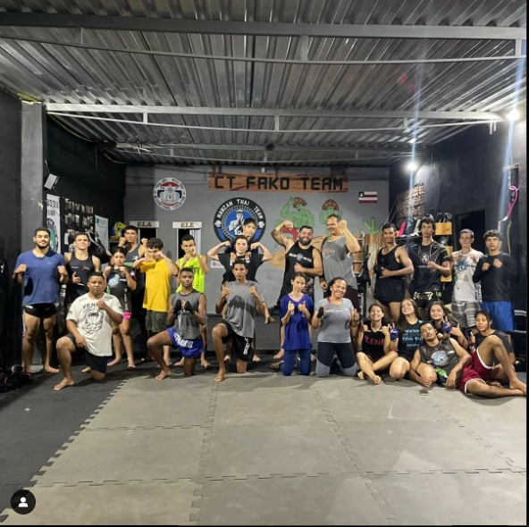





FICHA DO ALUNO

Diego Tocha, treinador de Muay Thay e licenciado em Ed. Física



Informações de cadastro do aluno

**Nome:**

**nnn**

**CPF:**

**ccc**

**RG:**

**rgrgrg**

**Data de nascimento:**

**ddd**

**Responsável:**

**rerere**

**RG do responsável:**

**rrr**

**Telefone do aluno:**

**tatata**

**Telefone do responsável:**

**trtrtr**

**Endereço:**

**eee**

**CEP:**

**cecece**

**Cidade/Estado:**

**cicici || eseses**

**E-mail:**

**ememem**

**Escola:**

**escesc**

**Plano:**

**ppp**



Saúde do aluno

**Está usando algum tipo de medicação com prescrição médica (Sim/Não)?**

**pmpmpm | Qual(is) : q1**

**Tem alergia a algum tipo de medicamento (Sim/Não)?**

**amamam | Qual(is) : q2**

**Possui algum problema cardíaco (Sim/Não)?**

**pcpcpc | Qual(is) : q3**

**Sente algum tipo de dor (Sim/Não)?**

**sdsdsd | Qual(is) : q4**

**Já quebrou algum osso (Sim/Não)?**

**jojojo | Qual(is) : q5**

**Algum outro problema não listado acima (Sim/Não)?**

**lclclc | Qual(is) : q6**

**Tipo Sanguíneo?**

**sss**

Termo de responsabilidade

**AUTODECLARAÇÃO**

Declaro que todas as informações, passadas para o cadastro, são verídicas. Incluindo todas as informações sobre minha saúde, a qual, declaro também não sofrer de nenhuma moléstia infectocontagiosa, encontrando-me em perfeito estado de saúde físico e mental.

Outrossim, declaro que estou ciente de que a realização de uma atividade física, do Muay thai e das artes marciais pode acarretar algum risco mesmo mantendo todos os devidos cuidados e utilizando os equipamentos de segurança, caso existam problemas clínicos que contraindique total ou parcialmente.

Declaro, ainda, que aceito todas as responsabilidades inerentes à participação nas aulas aqui especificadas e dos treinos de atletas. Pela presente declaração, isento de qualquer responsabilidade o Centro de treinamento FAKO TEAM, a equipe MANZAN THAI TEAM , os professores e demais equipes associadas.

Declaro, ainda, para os devidos fins, que o aluno/a ou (menor) está com a sua saúde física em perfeita condição para a prática da atividade do Muay Thai e das artes marciais.

Caso o(a) aluno(a) seja menor de idade, o(a) responsável legal deve preencher e assinar abaixo.

Eu ______________________________ que possuo o CPF___________ estou de acordo com o termo acima e autorizo ________________________________ a praticar a atividade do Muay Thay junto com qualquer outra atividade física abordada no treino

_________________________ , ______ de __________ de _____

Cidade, UF, data, mês e ano

Assinatura do(a) aluno(a) ou responsável legal